[98學年度寒假‧龍山國中]

藝文之旅 參觀學習單
班˙座號 ˙姓名
- 親愛的同學，老師曾在課程中介紹過台灣的美術館、博物館或藝術展演場所，希望你
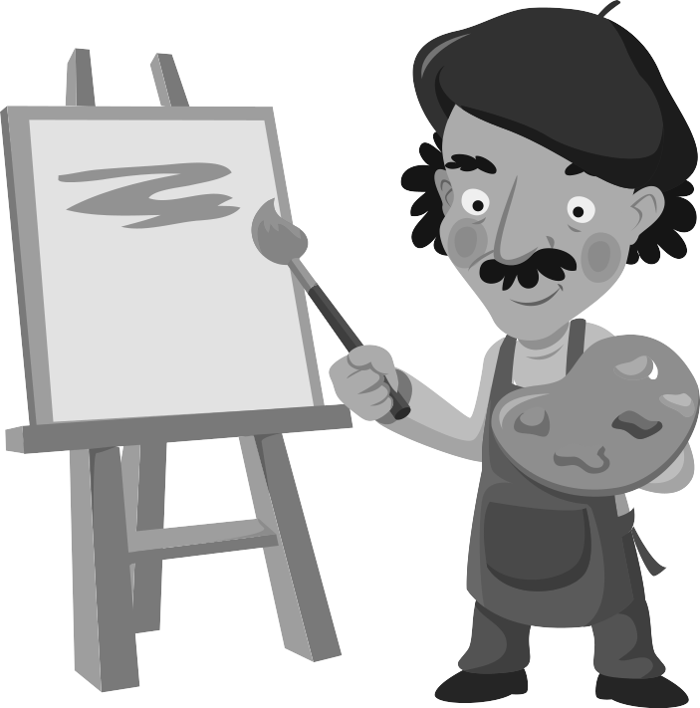
多利用寒假期間參觀這些有趣的場館、展覽或表演，豐富你的藝文生活經驗吧！
- 請寫下參觀紀錄，並把票根貼在本表後面。也可蓋上戳章或附上展覽、表演的資料。
如有參觀多場，請自行影印使用。

● 年 月 日 ╱ 參觀 （展覽或表演名稱）
●地點： （展館名稱或位置地點）
●展覽（或表演）內容：

●展覽（或表演）中你最喜歡或讓你印象最深刻的事物：

●參觀感想：

- 推薦展覽：
〈歷史博物館〉於 2009/12/11 ～ 2010/3/28，展出「燃燒的靈魂‧梵谷特展」。
〈臺北市立美術館〉於 2009/9/10 ～ 2010/2/21，展出「蔡國強泡美術館」。
〈中正紀念堂〉於 2009/12/12 ～ 2010/4/5，展出「世界恐龍大展」。
〈中正紀念堂〉於 2010/2/12 ～ 2010/5/13，展出「蒙娜麗莎的25個秘密－天才達文西特展」。
〈國立台灣博物館〉於 2009/12/23 ～ 2010/8/29，展出「太陽之子-當神話傳說遇上排灣族特展」。
- 其他美術館或博物館、演藝場所另有多項優良展覽及節目，歡迎自行上網查詢，或瀏覽本校藝文領域網站。

